УДК 664:002.5; 664.02

СТРУКТУРНИЙ АНАЛІЗ
РОБОТА-МАНІПУЛЯТОРА MEARM

Іскович-Лотоцький Ростислав Дмитрович – доктор технічних наук, професор, завідувач кафедри галузевого машинобудування, Вінницький національний технічний університет, Вінниця, e-mail: islord@ukr.net.
Веселовський Ярослав Петрович – аспірант кафедри галузевого машинобудування, Вінницький національний технічний університет, Вінниця, e-mail: yaroslavveselovskyi@gmail.com.

Мініатюрні роботи-маніпулятори вперше почали створювати у 2010-х роках. Головним завданням була розробка доступного мініробота для проведення наукових досліджень. У 2014 році на англомовній платформі Kickstarter розмістили проект під назвою "MeArm" - мініатюрний промисловий робот-маніпулятор [1] .
Нами був відтворений даний робот згідно з онлайн-інструкцією [2] і було вирішено провести структурний аналіз даного робота з метою подальшої оптимізації його конструктивних параметрів.
Мініробот MeArm (див. рис. 1) має три ступені свободи і зовнішній захватний пристрій. У конструкції плеча робота-маніпулятора MeArm використовується цікава з наукової точки зору механічна конструкція, яка (незалежно від положення важеля) гарантує паралельність площини робочого положення захватного пристрою до основи робота.
У структурі механізму групи досяжного руху робота MeArm можна виділити десять членів (див. рис. 2): обертальна колона 0, плече вузла 1, паралельне плече 2, багатовузловий роз'єм 3, важіль плеча 4 паралельне плече 5, монтаж захватного пристрою 6, колінчастий важіль 7, з'єднувальний стрижень 8 і важіль 9.

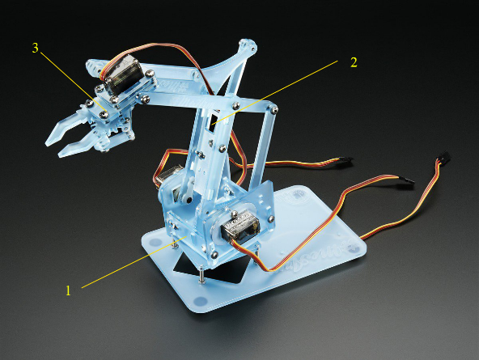  Рис. 1. - Робот MeArm:  1- група обертального руху, 2 – група досяжного руху, 3 – захватний пристрій | 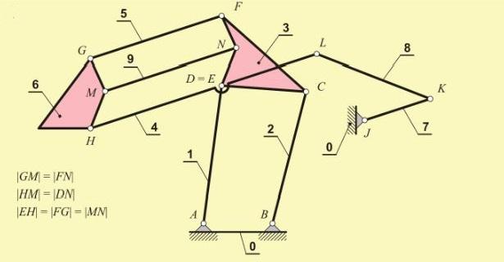  Рис.2. - Структурна схема групи досяжного руху робота MeArm
Якщо розглядати поворотну колону як опорний елемент, можна сказати, що механізм має дев’ять рухомих членів, котрі в свою чергу утворюють тринадцять кінематичних пар, які здійснюють обертальний рух [3]. Обидва кінематичних вузли, які з’єднують плече і основу повинні бути паралельними, тому як в іншому випадку обертання важеля по відношенню до основи не буде можливим [4].
При дев’яти рухомих елементах і тринадцяти кінематичних парах п'ятого класу, механізм MeArm має рухомість рівну одиниці. За умови веденого важелю 1 MeArm є механізмом третього класу, тому що в такому випадку можна виділити чотири структурних групи: групу першого класу (1), дві групи другого класу (2, 3) і (7, 8), і групу третього класу (4 5, 6, 9) [5].
Для того, щоб даний механізм у конфігурації, представленій на рисунку 1 отримував другу ступінь свободи, потрібне виконання наступних умов (див. рис. 3): співвісність вузлів D i E (|DE| = 0), рівновіддаленість вузлів G i M а також F i N (|GM| = |FN| ), рівновіддаленість вузлів D i N а також H i M (|DN| = |HM| ), рівна довжина плеча EH, плеча 4 а також членів 5 i 9 (|EH| = |FG| = |MN| ).
Після проведення структурного аналізу було розроблено декілька методів покращення конструкції даного механізму. Структуру даного механізму можна вдосконалити двома способами: усуваючи передпліччя 9 або жорстко сполучаючи його з важелем передпліччя 4. Обидва ці способи мають свої недоліки. Усунення складової частини 9 погіршує жорсткість механізму, що може спричинити появу більших деформації конструкції в процесі роботи.
З метою збільшення механічної жорсткості слід переробити форму деяких елементів, що в загальному призведе до збільшення їх ваги, а також до зростання сил опору руху. Об'єднання складових деталей 4 і 9 також спричинить зростання ваги механізму, і тому до конструкції потрібно буде ввести додаткові об'єднуючі елементи.

Висновок

Механізм MeArm не є механізмом так званої «раціональної» структури. Це означає, що даний механізм вимагає точності виготовлення і збірки, а також є чутливим до деформацій складових частин, що виникають під час роботи. Вперше було проведено структурний аналіз даного робота і запропоновано варіанти покращення його конструкції, що дозволить в подальшому знайти шляхи оптимізації його конструктивних параметрів.
СПИСОК ЛІТЕРАТУРИ

1. Офіційна сторінка проекту MeArm на порталі Kickstarter – Режим доступу: https://www.kickstarter.com/projects/phenoptix/mearm-pocket-sized-industrial-robotics-for-everybo/description - Дата доступу: 02.06.2017.
2. Складальна інструкція робота MeArm–Режим доступу: http://www.instructables.com/id/Pocket-Sized-Robot-Arm-meArm-V04/ - Дата доступу: 02.06.2017.
3. Медведев В. С., Лесков А. Г., Ющенко А. С. Системы управления манипуляционных роботов. — М.: Наука, 1978. — 416 с.
4. Костюк В. І., Спину Г. О., Ямпольський Л. С., Ткач М. М.. Робототехніка. Підручник . — К.: Вища школа. - 1994. - 447 с.
5. Кіницький Я. Т. Теорія механізмів і машин: Підручник . - К.: Наукова думка, 2002. - 660 с.

Механізм раціональної структури – механізм, який не має пасивних членів [1].

